ТЕХНИЧЕСКОЕ ЗАДАНИЕ
НА КОНКУРСНУЮ ПРОДУКЦИЮ

НАЗНАЧЕНИЕ ПРОДУКТА: БЕСПРОВОДНЫЙ ЭНДОДОНТИЧЕСКИЙ МОТОР ДЛЯ ЛЕЧЕНИЯ КОРНЕВЫХ КАНАЛОВ
GENTLEFILE SYSTEM

ОСНОВНЫЕ ПРЕИМУЩЕСТВА:
Четыре механизма безопасности для предотвращения поломки файлов и повреждений анатомической формы канала:
1. Автоматическое уменьшение скорости вращения файла при увеличении вращающего момента. Полная остановка вращения при достижении максимального момента = 90 г/см
2. Ограничение мощности двигателя до безопасного значения при увеличении сопротивления вращения файла в канале
3. Фрикционное крепление файла в головке, обеспечивающее остановку вращения файла при возникновении высокого сопротивления в канале, что защищает файл от напряжения, вызванного внезапной торсионной нагрузкой
4. Благодаря своей структуре Gentlefile, состоящие из нескольких слоёв нержавеющей проволоки, обвитых вокруг стержня, практически полностью исключают поломку файлов, вызванную «циклическими нагрузками».

ТЕХНИЧЕСКИЕ ХАРАКТЕРИСТИКИ ПРОДУКТА:
- Источник питания - Li-Ion аккумулятор (3,7В, 1100мАч)
- Максимальная скорость (без нагрузки): 6500 об/мин + 5%
- Максимальный крутящий момент: 90 г/см.
- Регулировка крутящего момента: параметры крутящего момента автоматически адаптируются под нагрузку (40-65 г/см)
- Регулировка скорости: заводская настройка и электронное управление
- Зарядное устройство – Вход: 100-200 В переменного тока, 50/60 Гц, 1,0А; Выход: 4,2В постоянного ,0.5А

КОМПЛЕКТ ПОСТАВКИ ПРОДУКТА:

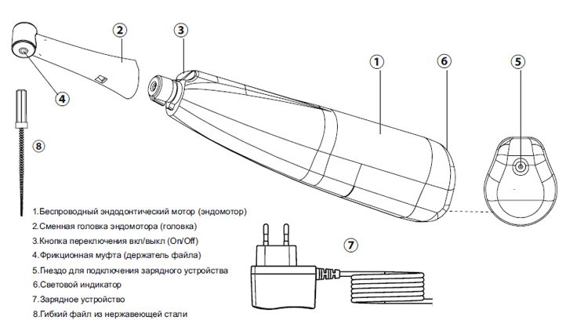
- Беспроводная перезаряжаемая рукоятка- эндомотор
- Сменная одноразовая головка (не подлежит стерилизации)
- Сетевое зарядное устройство
- Набор одноразовых гибких файлов из нержавеющей стали «GentleFile» (1 устьевой файл с длиной рабочей части 20 мм и 5 файлов с длиной рабочей части 25 мм для любых размеров и форм корневых каналов.)

